Malmö 2023-09-20

Information om ny tillverkare av gastrostomiknappar
I avtal: DNRGS180231
Mediplast kommer att ändra leverantör av enterala produkter från nuvarande AMT (Applied Medical Technology) till Danumed. Denna förändring sker för att säkerställa framtida leveranser av produkter samtidigt som vi kan fortsätta tillhandahålla produkter av god kvalité och funktion.
Skiftet kommer att ske i slutet av september/ början av oktober och kommer att gälla gastrostomiportar.
Danumed gastrostomi port kommer i två utföranden, ett komplett set och en singel knapp. De finns i Fr storlekarna 12, 14, 16, 18, 20, 24. Alla Fr storlekar finns i längderna 08, 10, 12, 15, 17, 20, 23, 25, 27, 30, 35, 40, 45, 50mm.

Artikelnummer | Beskrivning | Beskrivning 2
DA1041XXXX | Gastrostomiport danumed set | XXFr XXmm
DA1043XXXX | Gastrostomiport danumed singel | XXFr XXmm

I artikelnumret kan följande utläsas DA10431417 – 43 anger att det är en singel knapp medan 41 anger att det är ett set 14 anger Fr storlek medan 17 anger längd.

Med vänlig hälsning
Mediplast AB

Produktspecialist
Camilla Birkedahl
0709480282
Camilla.birkedahl@mediplast.com

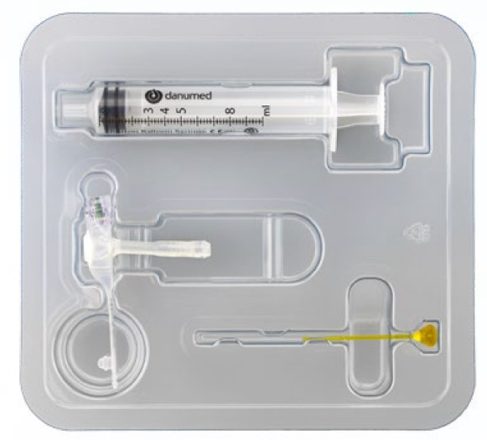
danuButton® Compact XS innehåller:
• danuButton® Gastrostomiknapp
• danumed® Stiffener (ledare)
• danumed® Ballongspruta 10 ml

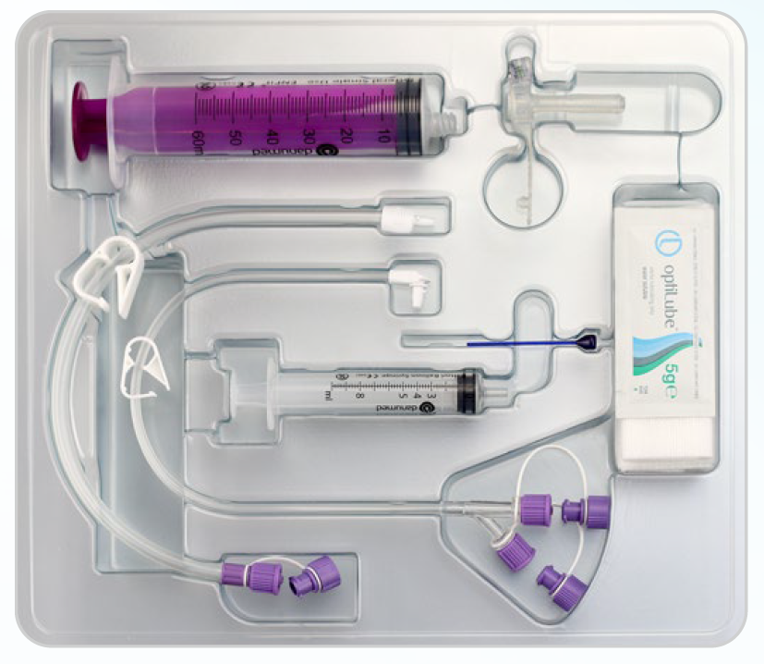

danuButton® Premium Set innehåller:
• danuButton® Gastrostomiknapp
• danumed® Matningsset för gastrostomiknapp, 30 cm,
Y-ENFit®, ENSwivel®, vinklad koppling
• danumed® Matningsset för gastrostomiknapp, 30 cm,
Bolus-ENFit®, ENSwivel®, rak koppling
• danumed® Stiffener (ledare)
• danumed® Ballongspruta 10 ml
• danumed® Enteral Syringe 60ml, ENFit®, female
• optiLube glidmedel
• Kompreser (4x)

danuButton® Premium Set danuButton® Compact XS
